## **Задание 2 - 3**

### **Необходимые знания**

1. Аргументы командной строки
2. Системный вызов fork
3. Системный вызов pipe
4. Работа с файлами в Си

Завершить программу parallel_min_max.c, так, чтобы задача нахождения минимума и максимума в массиве решалась параллельно. Если выставлен аргумент by_files для синхронизации процессов использовать файлы (задание 2), в противном случае использовать pipe (задание 3).

joer@joer-VirtualBox:~/os_lab_2019/lab3/src$ time ./SingleApp.a 12 20000

min: 5977

max: 2147456878

real 0m0,003s

user 0m0,002s

sys 0m0,000s

joer@joer-VirtualBox:~/os_lab_2019/lab3/src$ time ./parallelApp.out --seed=12 --array_size=20000 --pnum=1 by_files

Min: 5977

Max: 2147456878

Elapsed time: 0.576000ms

real 0m0,003s

user 0m0,002s

sys 0m0,000s

joer@joer-VirtualBox:~/os_lab_2019/lab3/src$ time ./parallelApp.out --seed=12 --array_size=20000 --pnum=2 by_files

Min: 5977

Max: 2147456878

Elapsed time: 0.587000ms

real 0m0,003s

user 0m0,002s

sys 0m0,001s

joer@joer-VirtualBox:~/os_lab_2019/lab3/src$ time ./parallelApp.out --seed=12 --array_size=20000 --pnum=3 by_files

Min: 5977

Max: 2147456878

Elapsed time: 0.573000ms

real 0m0,003s

user 0m0,003s

sys 0m0,000s

joer@joer-VirtualBox:~/os_lab_2019/lab3/src$ time ./parallelApp.out --seed=12 --array_size=20000 --pnum=4 by_files

Min: 5977

Max: 2147456878

Elapsed time: 0.766000ms

real 0m0,003s

user 0m0,003s

sys 0m0,000s

Due to the fact that I work on a virtual machine, the allocation of cores does not occur correctly, so we have this result.

Pipe work:

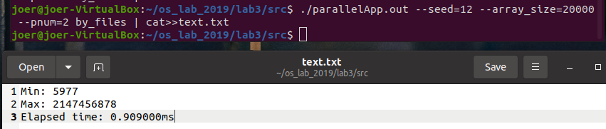

## **Задание 4**

### **Необходимые знания**

1. Как работают Makefile'ы

Изучить все targets в makefile, будьте готовы объяснить, за что они отвечают. Используя makefile, собрать получившиеся решения. Добавьте target all, отвечающий за сборку всех программ.

makefile:

CC=gcc

CFLAGS=-I.

all : sequential_min_max parallel_min_max

sequential_min_max : utils.o find_min_max.o utils.h find_min_max.h

$(CC) -o sequential_min_maxMF.out find_min_max.o utils.o sequential_min_max.c $(CFLAGS)

parallel_min_max : utils.o find_min_max.o utils.h find_min_max.h

$(CC) -o parallel_min_maxMF.out utils.o find_min_max.o parallel_min_max.c $(CFLAGS)

utils.o : utils.h

$(CC) -o utils.o -c utils.c $(CFLAGS)

find_min_max.o : utils.h find_min_max.h

$(CC) -o find_min_max.o -c find_min_max.c $(CFLAGS)

clean :

rm *.o

joer@joer-VirtualBox:~/os_lab_2019/lab3/src$ make

gcc -o utils.o -c utils.c -I.

gcc -o find_min_max.o -c find_min_max.c -I.

gcc -o sequential_min_maxMF.out find_min_max.o utils.o sequential_min_max.c -I.

gcc -o parallel_min_maxMF.out utils.o find_min_max.o parallel_min_max.c -I.

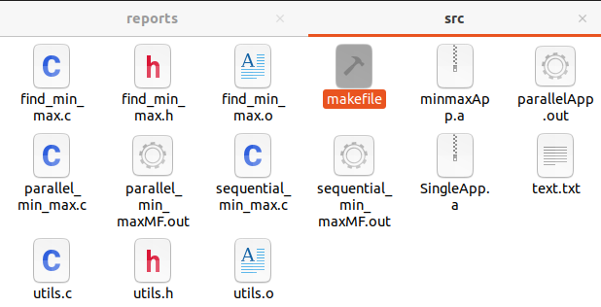

joer@joer-VirtualBox:~/os_lab_2019/lab3/src$ ./parallel_min_maxMF.out --seed=12 --array_size=20000 --pnum=1 by_files

Min: 5977

Max: 2147456878

Elapsed time: 0.603000ms

joer@joer-VirtualBox:~/os_lab_2019/lab3/src$ ./sequential_min_maxMF.out 12 20000

min: 5977

max: 2147456878

joer@joer-VirtualBox:~/os_lab_2019/lab3/src$ make clean

rm *.o sequential_min_max parallel_min_max

make: *** [makefile:19: clean] Error 1

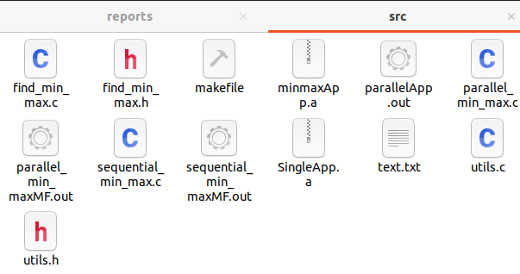

## **Задание 5**

### **Необходимые знания**

1. Системный вызов exec

Написать программу, которая запускает в отдельном процессе ваше приложение sequiential_min_max. Добавить его сборку в ваш makefile.

include <unistd.h>

#include <stdio.h>

#include <sys/time.h>

#include <sys/types.h>

#include <sys/wait.h>

int main(int argc, char **argv) {

if (argc != 3)

printf("Invlid arguments amount.");

pid_t pid = fork();

if(pid == 0){

printf("sequential_min_maxMF process.\n");

execv("sequential_min_maxMF.out", argv);

}

printf("Waiting...\n");

wait(NULL);

return 0;

}

joer@joer-VirtualBox:~/os_lab_2019/lab3/src$ gcc lab3t5.c -o lab3t5.out

joer@joer-VirtualBox:~/os_lab_2019/lab3/src$ ./lab3t5.out 12 20000

Waiting...

sequential_min_maxMF process.

min: 5977

max: 2147456878